LOCALITO
Validación del PMV y Piloto
Experimentos sin inventar resultados

Equipo: Camilo González · Alexander Patiño · Samuel Solís
Septiembre 2026

Localito es un MVP técnico avanzado, pero todavía no debe presentarse como producto validado comercialmente. La validación externa pendiente es una fortaleza si se transforma en un plan medible.
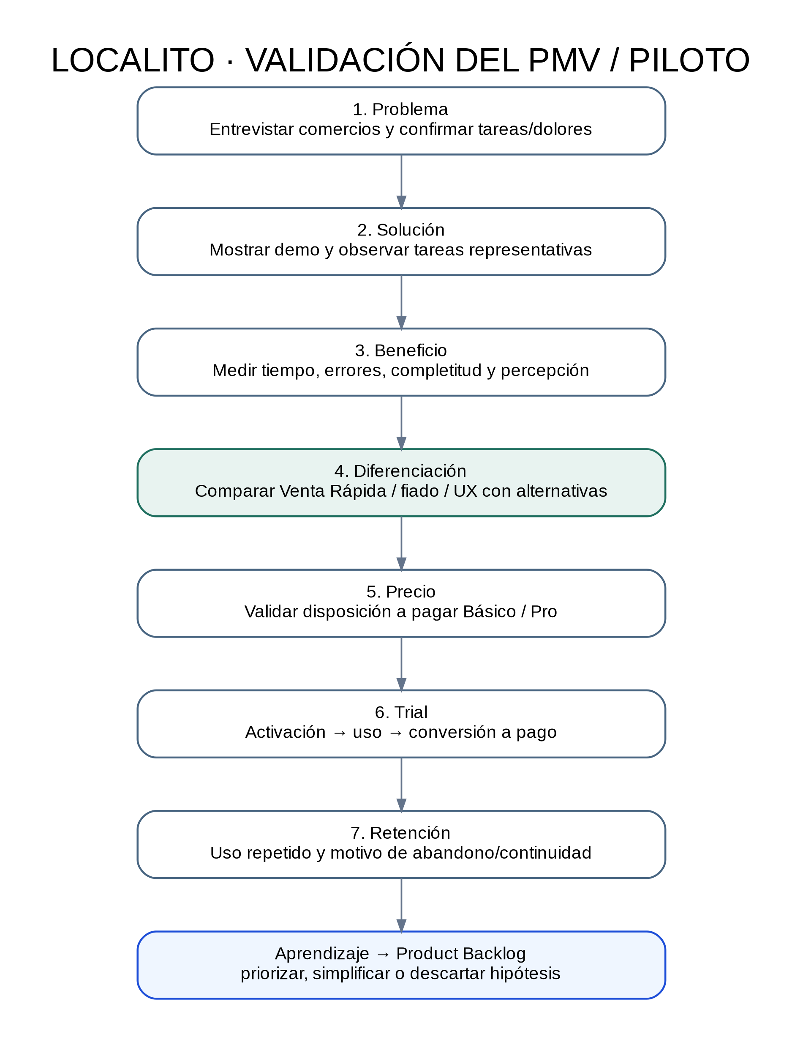
Figura 1. Secuencia de validación del PMV.

1. Qué se valida
Hipótesis | Método | Métrica
Problema relevante | Entrevistas sin mostrar solución al inicio | Ejemplos concretos, frecuencia y gravedad.
Usabilidad de flujos | Tareas moderadas en móvil | Completitud, tiempo, errores y ayuda.
Valor de Venta Rápida | Comparación con búsqueda/código | Tiempo y correcciones.
Valor de fiado | Entrevista + uso del flujo | Frecuencia y relevancia.
Precio | Preguntas abiertas de WTP + elección de plan | Rangos y motivos.
Trial | Cohorte de 30 días | Activación, uso semanal, conversión.
Retención | Seguimiento 30/60/90 días | Continuidad y razones de abandono.

2. Guía de entrevista
- ¿Cómo registras hoy una venta desde que el cliente pide hasta que termina el cobro?
- ¿Cómo sabes cuánto stock queda y cuándo debes reponer?
- ¿Cómo llevas el fiado y los abonos, si lo utilizas?
- ¿Qué es lo más difícil de usar software para tu negocio?
- ¿Qué te impediría usar Localito mañana?
- Después de probarlo: ¿qué precio mensual te parecería barato, razonable, caro y demasiado caro?
- ¿Necesitarías que el sistema emitiera boleta electrónica para considerar usarlo?

3. PMV y evidencia
El PMV actual permite demostrar la propuesta, pero las pruebas internas del equipo no sustituyen entrevistas ni pruebas de usabilidad con comerciantes. Las métricas de precisión, ahorro de tiempo, conversión y retención permanecen pendientes.

4. Cómo entra a Scrum
Cada aprendizaje se convierte en una decisión de Product Backlog: simplificar un flujo, cambiar el segmento, ajustar el plan, postergar una función o priorizar una brecha. No se crea un proceso paralelo de 'emprendimiento' separado de la evolución del producto.

Fuentes y límites
- EMP2103 Herramientas para el Emprendimiento: el Examen Transversal exige un Pitch NABC individual de máximo 3 minutos, abordando Necesidad, Acercamiento, Beneficios y Competencia.
- Bitácora EA2 del ramo: generación/categorización de ideas, propuesta de valor, encuestas, benchmarking, PMV y pitch.
- Repositorio LocalitoSaaS: alcance verificable, estado técnico y revisión de tesis/mercado.
- Estudio de mercado y evaluación económica desarrollados previamente para Localito. Las cifras comerciales siguen tratándose como hipótesis cuando no existe validación con clientes.
- No se inventan entrevistas, encuestas, conversiones, retención ni disposición a pagar. Todo resultado sin evidencia se mantiene como experimento pendiente.

